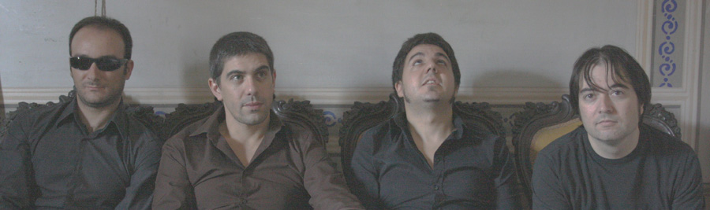
NO-FROSTH, de grup revelació a realitat tangible

NO-FROSTH arriben des de València, on els que estan més al dia en tot allò que es cou a les cuines, ja els coneixen. No sols per haver-los vist en directe o pel seu anterior disc, l’EP “De Casualidad”, sinó per haver aconseguit el premi GRUPO REVELACIÓN 2008 del programa “Club de Amigos del Crimen” de Ràdio Klara o per haver obtingut el de millor versió en el Troglogló 2009 amb una impagable adaptació del clàssic d’Albert Hammond “Echame a mi la culpa”.

“Déjame entrar”, un disc que creix a cada nova cançó.

Quan NO-FROSTH estan a punt de complir dos anys de vida practicant sons indies, garage i powerpop, té apunt el seu disc “DÉJAME ENTRAR”, gravat en El Sótano 54 i produït per Dani Cardona i el propi grup, i masteritzat en Crossfademastering per Enrique Soriano. Un disc replet de bones cançons, que va creixent i que t’atrapa a mesura que estes es van succeint, fins a deixar-te amb un somriure en la cara i en el que trobarem pistes sobre aquells que els han influït i que van des de The Clash a Sopa de Cabra, passant per Sr. Chinarro, Cooper, Los Enemigos, Stray Cats, Creedence Clearwater Revival, Lori Meyers, Ramones, Tahures Zurdos o Surfin Bichos.
En la cançó “El repartidor y la secretaria” han comptat amb la veu de Sandra Ferrer.

“Escondite”, senzill i videoclip

La cançó triada com a primer single és “ESCONDITE” (tall 7), una divertida cançó de la qual, han realitzat un videoclip treball de Sergio Gimeno, que va resultar ser com anar filmant seqüencies d’una festa entre amics.

NO-FROSTH són VICENT ROS (veu i guitarra), ROBERTO FORT (guitarra), MANEL HURTADO (baix) i KIKO BLASCO (batería).

www.florynatarecords.com  promo@florynatarecords.com | 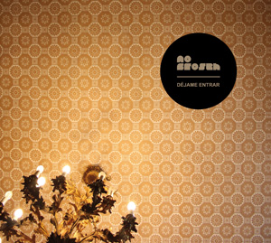 | www.myspace.com/nofrosth  no.frosth@gmail.com
FyN-40 – 8435015511289 – Distribució a tendes : www.dismedi.com – PVP (aconsellat) : 11 €

